**CRONOGRAMA SEMANA 2**

(Del 27 al 31 de enero)

PARA: ESTUDIANTES, PADRES DE FAMILIA Y DOCENTES

DE: RECTORÍA

ASUNTO: CRONOGRAMA SEMANA 2 DE 2025

***“La educación es el arma más poderosa que puedes usar para cambiar el mundo”***

***Mandela***

|  |  |  |  |  |  |
| --- | --- | --- | --- | --- | --- |
| **FECHA** | **ACTIVIDAD** | **ASISTENTES** | **HORARIO** | **LUGAR** | **RESPONSABLES** |
| **ENERO 27 LUNES** | Inicio de sensibilización – Proyecto Gobierno Escolar | Estudiantes de la I.E | En la hora de clase de los docentes del núcleo social ético-político y área de sociales | Aula de clase | Docentes del núcleo social ético-político y área de sociales de primaria |
| Inscripciones de candidatos a Representantes, Personería, Contraloría y Concejalito(a) | Personería (grados 11),  Contraloría (Grados 9°, 10° y 11°), Representante de los estudiantes, Representante de PFC y Concejalito(a) (grado 5) | Durante la jornada | Secretaria | Docente Stiven Castaño |
| **Recepción de cartas para solicitar la promoción anticipada (Firmada por el acudiente)** | **Estudiantes interesados** | **Durante la jornada** | **Secretaria** | **Coordinación Académica** |
| Reunión Padres de Familia de los grados 6°, 7° y 8° – “inducción y reinducción 2025 / rendición de cuentas 2024” | Padres de Familia grados 6°, 7° y 8° | 7:00 a 9:00 am | Auditorio I.E | Rector |
| Comité de apoyo | Integrantes | 11:00 a 1:00 pm | Rectoría | Rector |
| **ENERO 28 MARTES** | Inscripciones de candidatos a Representantes, Personería, Contraloría y Concejalito(a) | Personería (grados 11),  Contraloría (Grados 9°, 10° y 11°), Representante de los estudiantes, Representante de PFC y Concejalito(a) (grado 5) | Durante la jornada | Secretaria | Docente Stiven Castaño |
| CDA – Tutores PTA | Tutora PTA | 7:00 am a 1:00pm | Sede Jhon F. Kennedy | Liz Carmona - Tutora PTA |
| **Recepción de cartas para solicitar la promoción anticipada (Firmada por el acudiente)** | **Estudiantes interesados** | **Durante la jornada** | **Secretaria** | **Coordinación Académica** |
| Reunión Padres de Familia grados 9, 10 y 11 – inducción y reinducción 2025 / rendición de cuentas 2024 | Padres de Familia grados 9, 10 y 11 | 7:00 a 9:00 am | Auditorio I.E | Rector |
| Reunión Comité de Alimentación Escolar | Integrantes e invitados | 10:30 am | Rectoría | Rector |
| Comité de apoyo | Integrantes | 11:00 a 1:00 pm | Rectoría | Rector |
| **ENERO 29 MIÉRCOLES** | Inscripciones de candidatos a Representante, Personería, Contraloría y Concejalito(a) | Personería (grados 11)  Representante y Contraloría (Grados 9, 10 y 11)  Concejalito(a) (grado 5) | Durante la jornada | Secretaria | Docente Stiven Castaño |
| **Recepción de cartas para solicitar la promoción anticipada (Firmada por el acudiente)** | **Estudiantes interesados** | **Durante la jornada** | **Secretaria** | **Coordinación Académica** |
| Reunión Padres de Familia grados Preescolar y Primaria – inducción y reinducción 2025 / rendición de cuentas 2024 | Padres de Familia grados Preescolar y Primaria | 7:00 a 9:00 am | Auditorio I.E | Rector |
| Reunión Padres de Familia grados Modelos Flexibles – inducción y reinducción 2025 / rendición de cuentas 2024 | Padres de Familia grados Modelos Flexibles | 10:00 am a 12:00 m | Biblioteca I.E | Rector |
| Asesoría a docentes – Estudiantes PIAR | Docentes convocados primaria | 11:30 am a 1:00 pm | Biblioteca Primaria | Claudia Graciano – Docente de apoyo |
| **ENERO 30 JUEVES** | Inscripciones de candidatos a Representante, Personería, Contraloría y Concejalito(a) | Personería (grados 11)  Representante y Contraloría (Grados 9, 10 y 11)  Concejalito(a) (grado 5) | Durante la jornada | Secretaria | Docente Stiven Castaño |
| Formación PTA | Tutores PTA | 7:00 am a 1:00pm | I.E El Salado | Tutores PTA |
| Reunión Padres de Familia estudiantes de formación complementaria – inducción y reinducción 2025 / rendición de cuentas 2024 | Padres de Familia estudiantes de formación y docentes PFC | 7:00 a 9:00 am | Auditorio I.E | Rector |
| Planeación docentes PFC | Docentes PFC | 8:00 am a 1:00pm | Sala de profesores | Docentes PFC |
| **Finaliza la recepción de cartas para solicitar la promoción anticipada (firmadas por acudientes)** | **Estudiantes interesados** | **Durante la jornada** | **Secretaria** | **Coordinación Académica** |
| Comité de apoyo | Integrantes | 11:00 a 1:00 pm | Rectoría | Rector |
| **ENERO 31 VIERNES** | Inscripciones de candidatos a Representante, Personería, Contraloría y Concejalito(a) | Personería (grados 11)  Representante y Contraloría (Grados 9, 10 y 11)  Concejalito(a) (grado 5) | Durante la jornada | Secretaria | Docente Stiven Castaño |
| Equipo base RENSA | Coordinadora PFC y Coordinadora Académica | 9:00 am a 12:00 m | Gobernación de Antioquia | RENSA |
| Desarrollo Guía # 4 “Plan de emergencia y gestión del riesgo | Los docentes según el horario de clase | 2h y 3h de clase | Aula de clase | Docentes de la 2h y 3h |
| Orientación de grupo - elección de vocero de grupo | Estudiantes de cada grado | 4h de clase | Aula de clase | Orientador de grupo |
| Toma fotográfica del sistema biométrico del PAE | Estudiantes primaria | Durante la jornada | Restaurante escolar | ENVIASEO y Secretaría de Salud |

**Nota:**

* Los formatos de inscripción para la candidatura de Personería, Contraloría, Representante y Concejalito(a) se deben reclamar con el docente Stiven Castaño y se entregan diligenciados en la secretaria de la institución
* El acta de elección de vocero de grupo se entregará el jueves 30 de enero en coordinación de convivencia.
* Solo se recibirán las cartas de solicitud de promoción anticipada el jueves 30 de enero en la secretaría hasta la 1:00 pm. Estas solicitudes deben estar firmadas por el acudiente.

**El horario de todos los docentes es de 7:00 am a 1:00 pm**

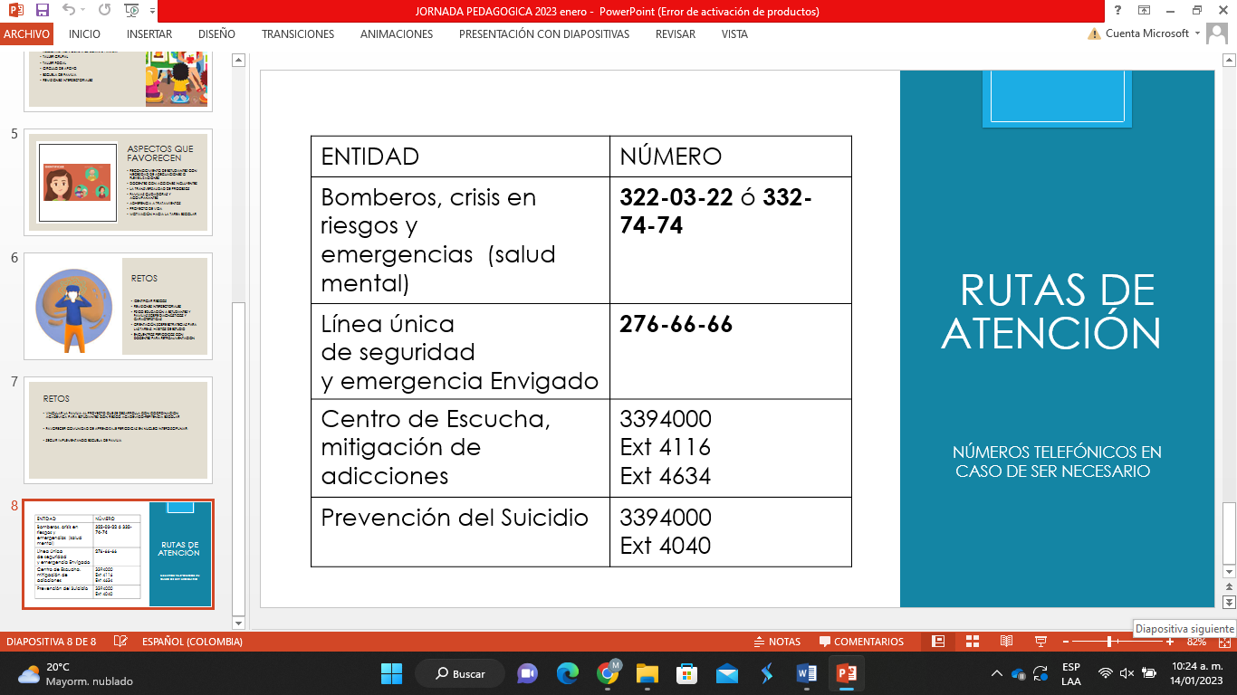

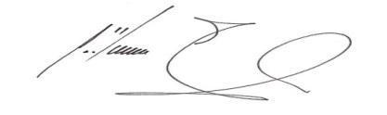

PEDRO ALONSO RIVERA BUSTAMANTE

Rector